吴亦凡网页设计

**2016011599 李欣芸**

**设计目的**

**该网站是一个专门为吴亦凡粉丝，或者想了解吴亦凡资讯的人们设计的一个新闻类网站。**

**设计步骤**

1. **设计网站logo**
2. 设计思路：根据吴亦凡给人的一贯印象，选定篮球作为大概设计思路。
3. 设计步骤：收集材料🡪通过ps给出设计

如图：

--🡪



**2. 功能性需求分析**

该网站共有3个页面，其中每一个页面的屏幕截图及主要功能如下所列。

（1） 首页：

屏幕截图：

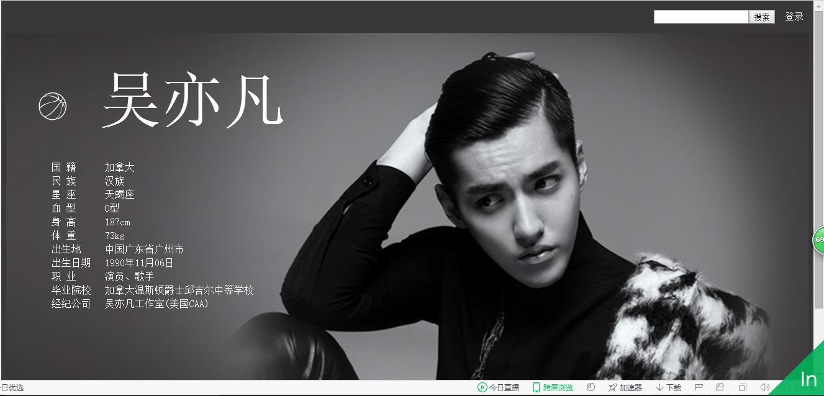

主要实现功能：突出主题，简要的罗列出吴亦凡的基本资料，让访问者能够直接了解到吴亦凡。

（2）二级页面：

屏幕截图：

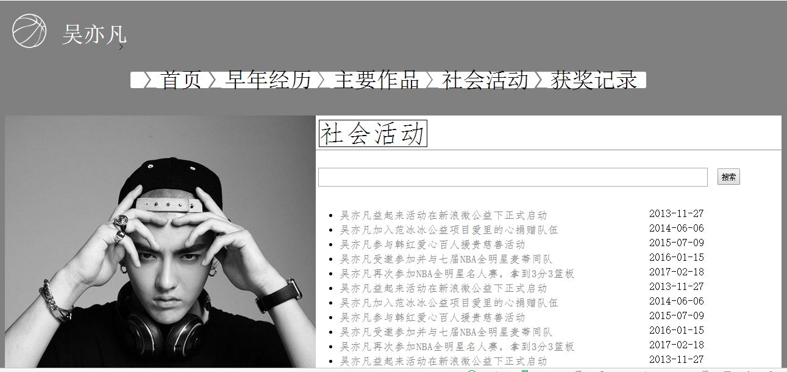

主要实现功能：提供访问者吴亦凡最新社会活动新闻的列表，新闻列表最上方有搜索框，让访问者能够快速找到自己感兴趣的新闻。

（3） 三级页面：

屏幕截图：

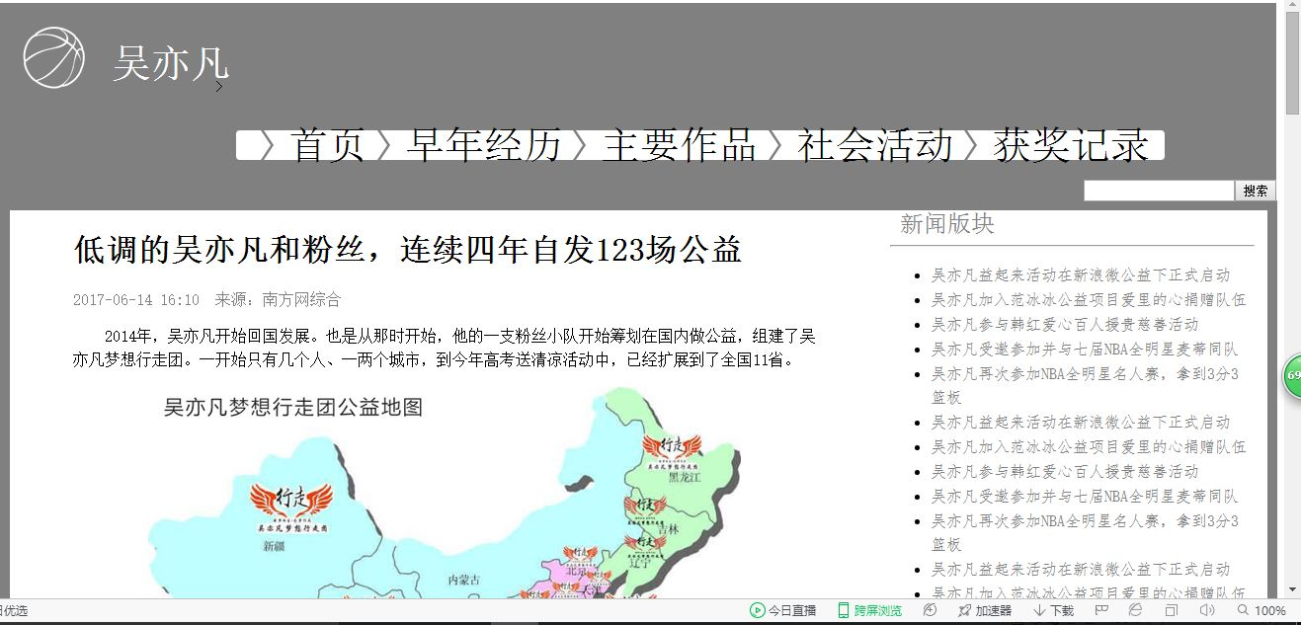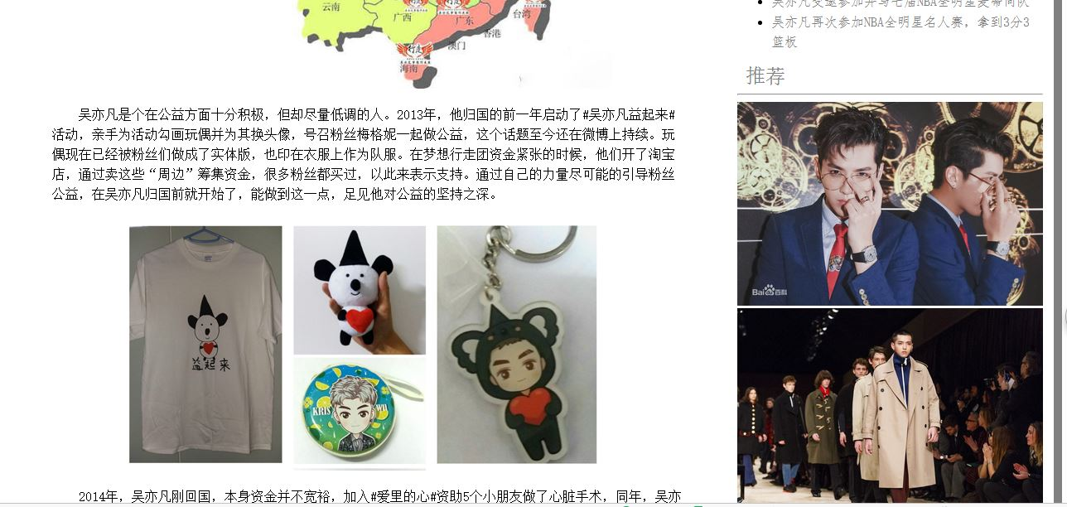

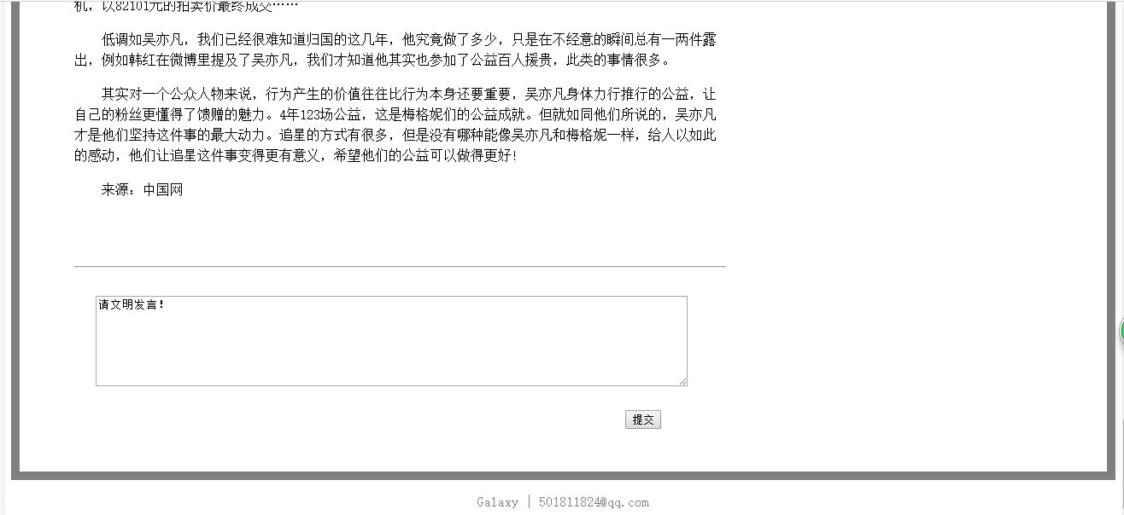

主要实现功能：该页面为新闻内容页，里面详细地给出了吴亦凡社会活动的图片及文字内容，让访问者能够具体的了解到吴亦凡所做的公益事业。

**3. 网页的浏览器兼容性问题及解决思路**

（1）导航栏调试

屏幕截图：

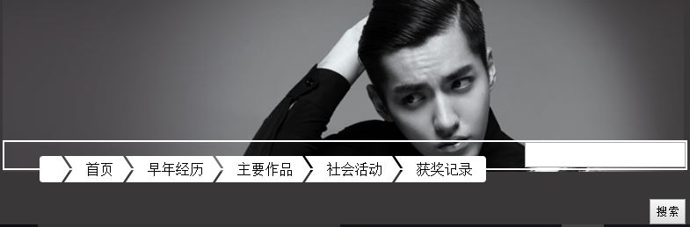

主要问题：面包屑位置未对齐

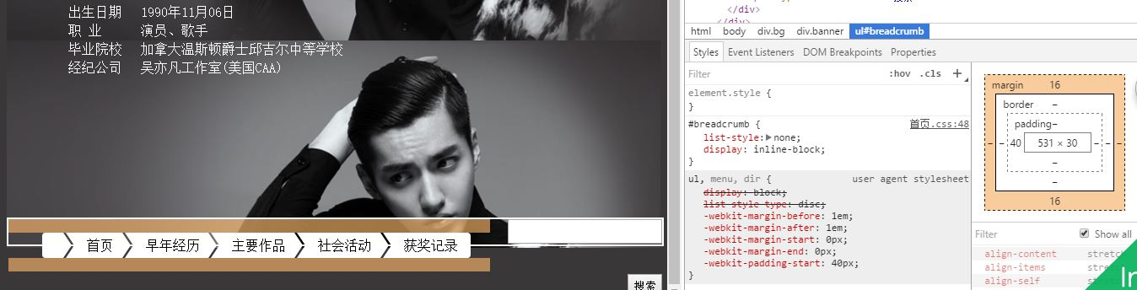

解决措施：通过网页检查调试，调整css文件的position属性，使其位置对齐。效果如下图：



**4. 设计总结**

这次通过自己设计，自己搜集资料，自己编写网站代码目录结构，自己编写html代码和css样式。不再局限于老师给的实验，这有助于我个人的独立思考，更好的熟练掌握网页代码，更好的认识到了HTML的无穷魅力。

**4. 参考网站/文献**

1、<http://www.w3school.com.cn/tags/tag_textarea.asp>

2、<http://www.w3school.com.cn/>

3、<http://baike.baidu.com/link?url=2coS6tHgXapYGyQVbcReAo02gQNWJul4IbYIqbmkDeVpxMvuGxobxccLIxrLa-HVVm-f93VUgoFTFFwWaemUDVrnB1_fOpQBeAAutnIlOJUnFHDfqh9ZQK7ZhXkt925K>

4、<http://ent.southcn.com/8/2017-06/14/content_172584803.htm>